Nama : Wanda Arvaniyan

NIM : E31201009

Prodi : Manajemen Informatika

Matkul : Praktikum Algoritma dan Pemograman

1. Buatlah sebuah program untuk menghitung luas segitiga dengan metode BufferrdReader!

Jawaban :

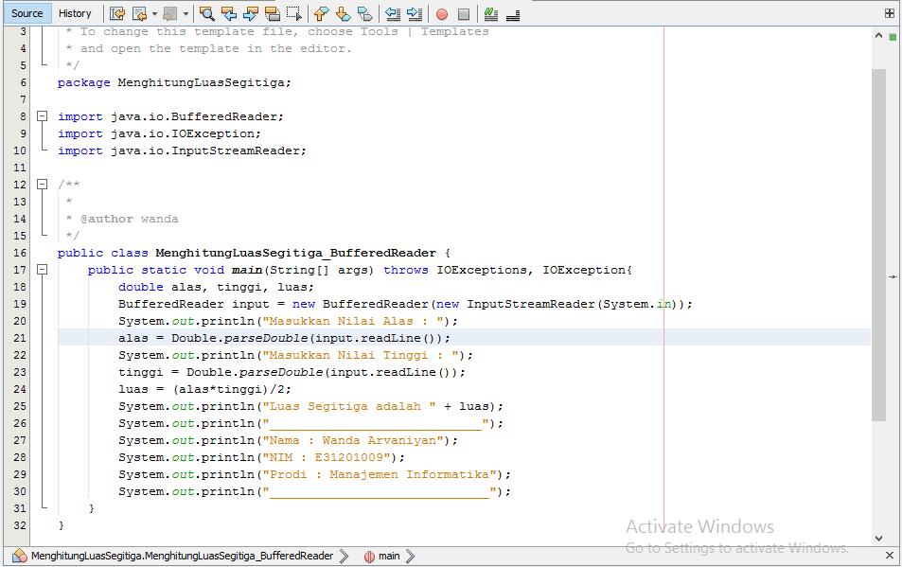

Output yang dihasilkan :

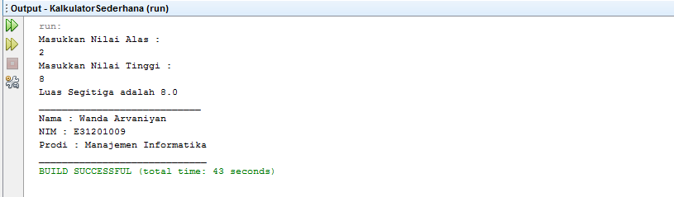

1. Buatlah sebuah program untuk melihat bilangan ganjil dan genap dengan metode Scanner!

Jawaban :

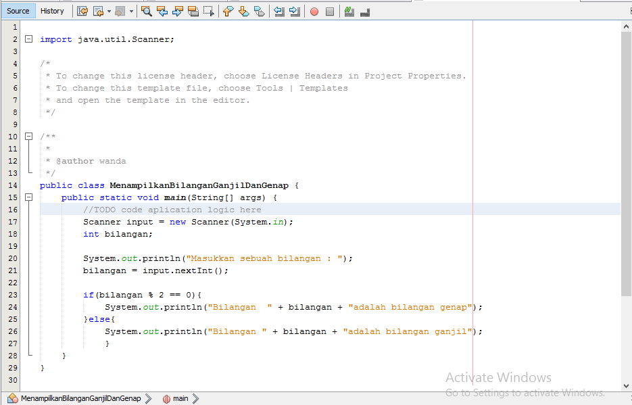

Output yang dihasilkan :

